**伏木富山港におけるアカカミアリの確認について**

令和元年９月６日（金）

＜環境省、富山県、射水市同時発表＞

環境省では、国土交通省の協力のもと、特定外来生物ヒアリ（*Solenopsis invicta*）が生息する国と地域からの定期コンテナ航路を有する全国の港湾における調査を平成29年度から実施しています。本年度は全国の65港湾において６月より順次実施しています。

そのうちの伏木富山港（富山新港国際物流ターミナル）（富山県射水市）での調査において、９月５日に確認されたアリ10数個体について、専門家による同定の結果、９月６日にアカカミアリ（*Solenopsis geminata*）と確認されましたので、お知らせします。

確認された個体を全て殺虫処理するとともに、確認地点周辺では殺虫餌（ベイト剤）及び粘着トラップを設置しています。

１．経緯

令和元年９月５日

環境省が実施する全国港湾調査の伏木富山港での調査において、調査事業者が同日に設置したトラップを点検した際、ヒアリと疑わしいアリ数個体を確認。周辺を目視調査し、コンテナヤード外縁のフェンス沿い（海側）1箇所で合計10数個体を確認。

ヒアリである可能性が高いため、専門家に同定のためサンプルを送付。

信越自然環境事務所及び北陸地方整備局、富山県、射水市の職員が現地を確認するとともに、殺虫餌（ベイト剤）及び粘着トラップを設置。

令和元年９月６日

専門家が、９月５日に発見されたアリがアカカミアリであることを確認。

２．今回確認されたアリについて

　 伏木富山港において確認されたアリは、アカカミアリの働きアリ（10数個体）です。

３．今後の対応

環境省は引き続き、関係自治体等と協力して発見場所において目視及びトラップの設置による調査を実施するとともに、周辺の確認調査を実施する予定です。疑わしいアリを発見した場所は速やかに殺虫処理するなどの防除を実施します。

４．疑わしいアリの発見時の対応について

　疑わしいアリを発見された方は、以下に留意するようお願いします。

＜事業者の皆様へのお願い＞

コンテナの開封時等にヒアリやアカカミアリと疑わしいアリを発見した場合、まずは刺激を避けつつ、コンテナのどの箇所にどの程度の生きたアリ類がいるか等、状況を確認してください。

多数の生きたアリ類の集団がいる（予想される）場合は、コンテナの扉を閉めて逃げ出さないよう静置してください。そのうえで、関係機関（港湾管理者、地方公共団体、環境省地方環境事務所等）に速やかに連絡し、取り扱いについて相談してください。可能であれば、強粘着の布ガムテープでコンテナの目張りをするなど、アリが逃げ出さないよう対応してください。

アリ類が少数しかおらず、逃げ出す恐れのない場合は、市販のスプレー式殺虫剤等でその場で駆除してください。その上で、関係機関に速やかに連絡し、取り扱いについて相談してください。

詳しくは、環境省の「ヒアリの防除に関する基本的考え方　Ver.2.0」のP.16～20を参照してください。<http://www.env.go.jp/nature/hiarboujo_Ver.2.0.pdf>

＜一般の皆様へのお願い＞

ヒアリやアカカミアリと疑わしいアリを発見した場合や、ヒアリやアカカミアリの特徴等一般的な問合せ、健康被害の問合せ等については、「ヒアリ相談ダイアル」を御利用ください。

・受付曜日：７月～９月　土日祝を含む毎日

10月～３月　月・水・金（ただし12月29日～１月３日を除く）

・受付日時：午前９時から午後５時

・ヒアリ相談ダイアル　0570-046-110

令和元年７月１日からはチャットボット（自動会話プログラム）による情報提供や相談受付等を行っています。以下のURLから、24時間、365日御利用いただけます。

「アリーのヒアリ相談チャットボット」

<https://www.env.go.jp/nature/intro/2outline/attention/05_contact/index.html>



ヒアリの詳しい特徴などについては下記を参照してください。

「特定外来生物ヒアリに関する情報」

http://www.env.go.jp/nature/intro/2outline/attention/hiari.html

○今回確認されたアカカミアリ（環境省撮影）

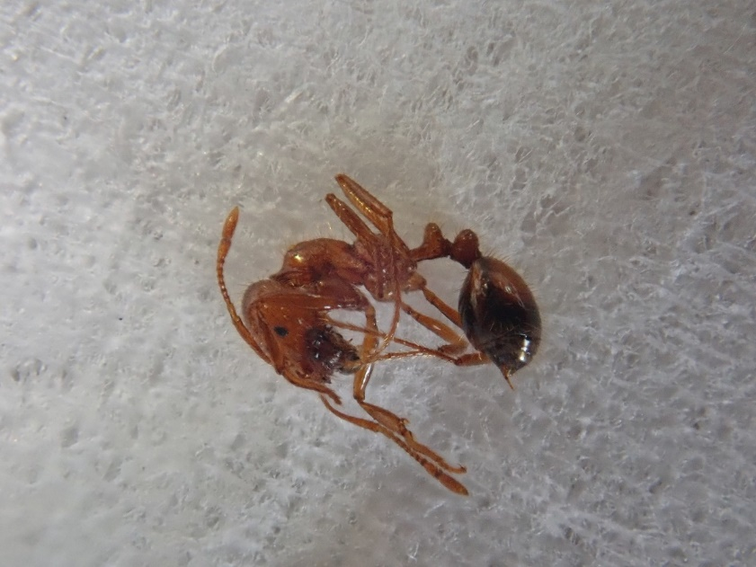

○今回アカカミアリが発見された場所

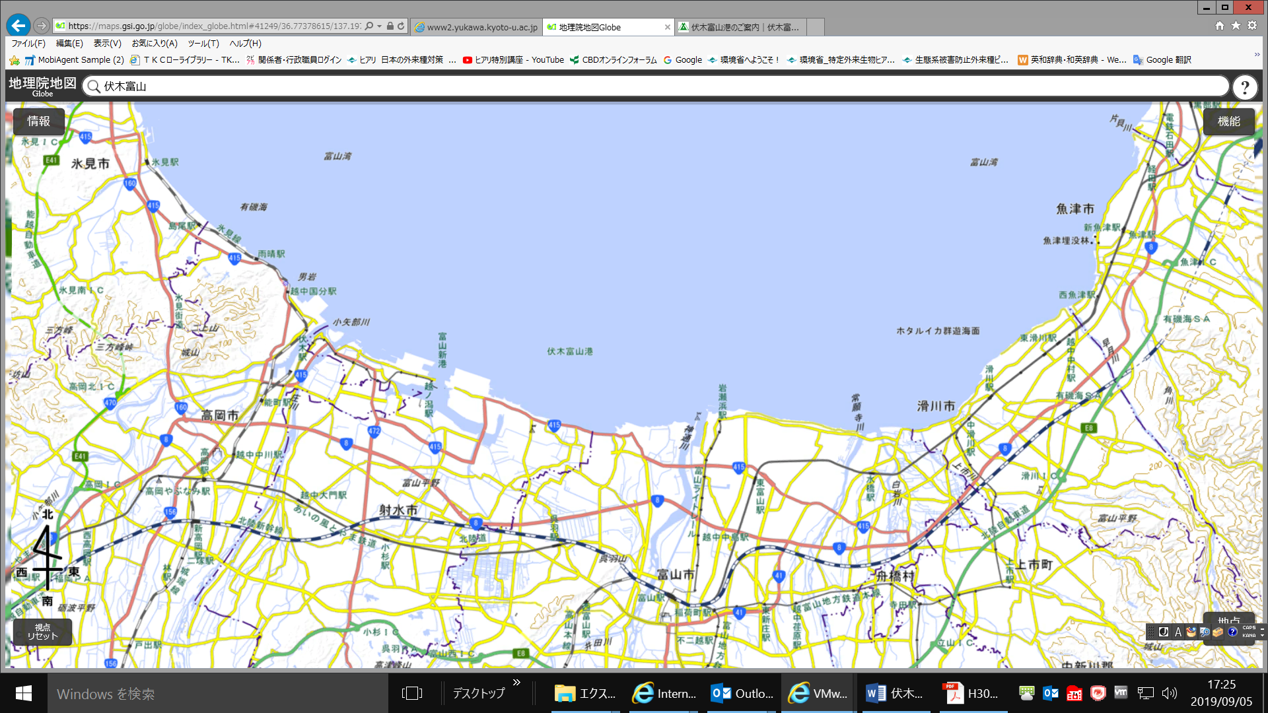

**地理院地図**

**発見場所**

環境省自然環境局

野生生物課 外来生物対策室  
代表　　　03-3581-3351  
直通　　　03-5521-8344  
室長　　　北橋　義明  
室長補佐　八元　綾  
室長補佐　深谷　雪雄

信越自然環境事務所野生生物課  
直通　　　026-231-6573  
課長　　　中野　圭一

課長補佐　松元　和正